Tugas 1 Makassar, 17 Maret 2021

**Laporan Tugas**

**PEMROGRAMAN WEB**



Nama : Muhammad Fahmi

Stambuk : 13020190019

Kelas : A1

**PROGRAM STUDI TEKNIK INFORMATIKA**

**FAKULTAS ILMU KOMPUTER**

**UNIVERSITAS MUSLIM INDONESIA**

**MAKASSAR**

**2021**

# DAFTAR ISI

DAFTAR ISI i

1. SOAL 1

1.1 Soal dan Intruksi 1

2. JAWAB 2

2.1 Tugas 1 2

A. Tampilan printscreen/screenshot pada browser(semua) 4

B. Source code(semua) 6

C. Souce code dan printscreen: Tag Tabel 8

D. Souce code dan printscreen: Gambar 8

E. Souce code dan printscreen: Link 9

F. Souce code dan printscreen: List 9

DAFTAR PUSTAKA 10

# 1. SOAL

## Soal dan Intruksi

[Tugas 1](http://kalam.umi.ac.id/mod/assign/view.php?id=144844" \o "Tugas 1)

1. Buatlah halaman WEB yang menampilkan biodata Anda!
2. Gunakan Tag tabel, gambar, link, dan list.

Catatan:

* Laporan tugas berisi **souce code** dan **printscreen/screenshot** hasilnya.
* Format file: **Pdf**
* Kirim ke :  **muh.arfah.asis@umi.ac.id**
* Subject : UMI WEB Tugas1 [kelas] [nim]. Contoh : **UMI WEB Tugas1 A1 13020190001**
* Batas kumpul: **14 Mei 2021**
* Nilai max tugas berkurang tiap minggu berdasarkan waktu pengiriman

# 2. JAWAB

## Tugas 1

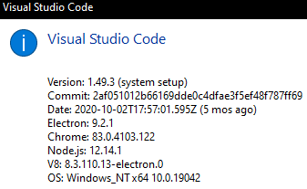Disini saya menggunakan Visual Studio Code IDEA sebagai IDE atau text editor,

* 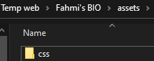**HTML5** untuk mendefinisikan konten halaman web,
* 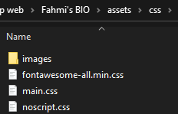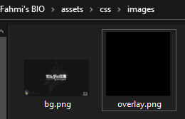**CSS** untuk menentukan tata letak halam an web,
* 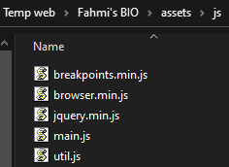**js** untuk memprogram perilaku halaman web,
* 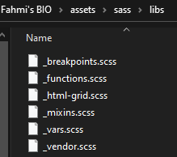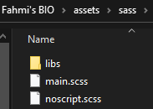**Sass** adalah bahasa stylesheet yang dikompilasi ke CSS,
* 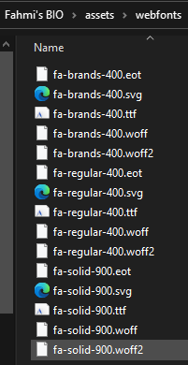 **webfonts** memungkinkan desainer Web untuk menggunakan font yang tidak diinstal di komputer pengguna.

### Tampilan printscreen/screenshot pada browser(semua)

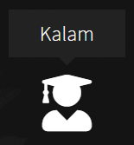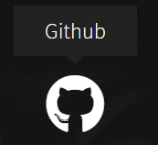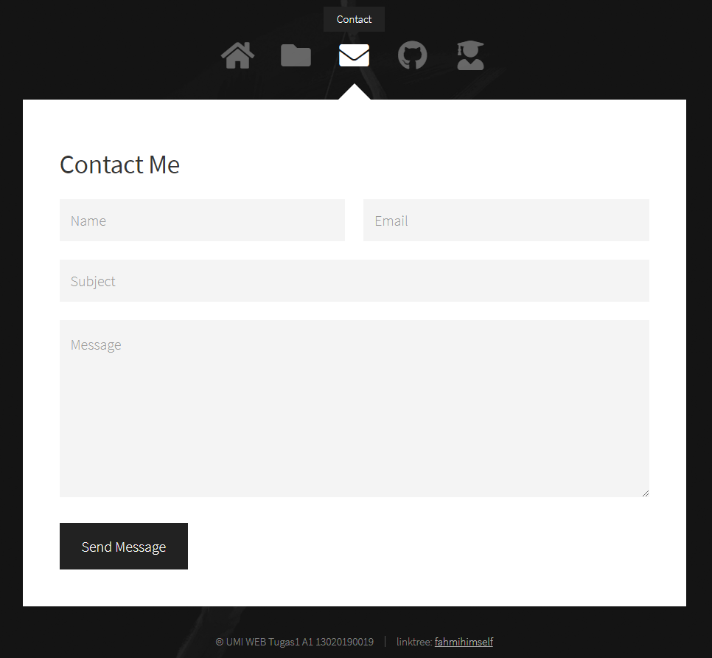

### Source code(semua)

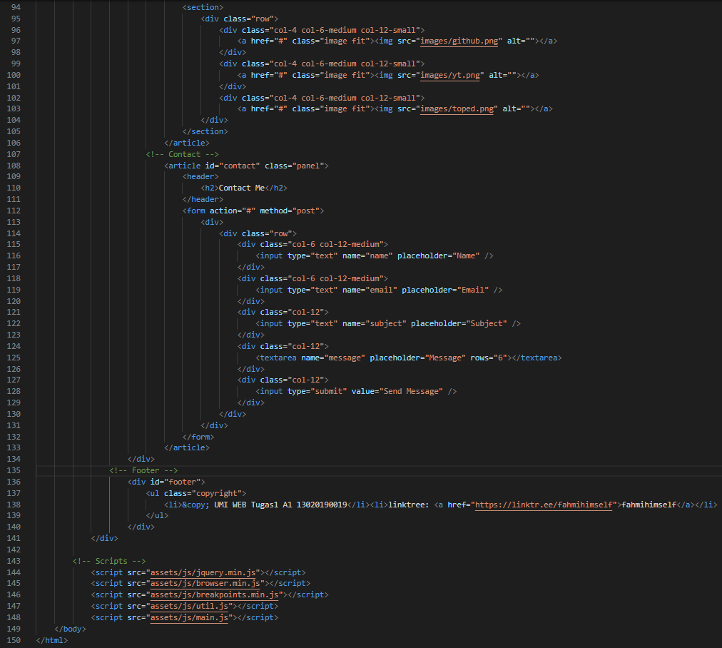

### Souce code dan printscreen: Tag Tabel

### Souce code dan printscreen: Gambar

### Souce code dan printscreen: Link

### Souce code dan printscreen: List

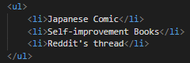

# DAFTAR PUSTAKA

<http://kalam.umi.ac.id/course/view.php?id=10647>

<https://www.w3schools.com/html/default.asp>